МИНИСТЕРСТВО НАУКИ И ВЫСШЕГО ОБРАЗОВАНИЯ РОССИЙСКОЙ ФЕДЕРАЦИИ
Федеральное государственное бюджетное образовательное учреждение
высшего образования
«Забайкальский государственный университет»
(ФГБОУ ВО «ЗабГУ»)

Факультет строительства и экологии
Кафедра техносферной безопасности

УЧЕБНЫЕ МАТЕРИАЛЫ

для студентов заочной формы обучения

(с полным сроком обучения)

по дисциплине «Комплексная безопасность»
наименование дисциплины (модуля)

Направление подготовки 20.04.01 Техносферная безопасность

код и наименование специальности
(уровень академический магистр)

Общая трудоемкость дисциплины (модуля) – 11 зачетных единиц (396 ч.)
Форма текущего контроля во 2 семестре – отчет по лабораторным работам.
Курсовая работа (курсовой проект) (КР, КП) – нет.
Форма промежуточного контроля в семестре – экзамен.
Цель дисциплины: получение представлений о защите среды обитания на уровне предприятия, территориально-производственных комплексов и регионов, деятельности предприятия в режиме чрезвычайной ситуации, а также основах научных исследований в области техносферной безопасности. Содержание дисциплины: Основные понятия безопасности. Уровни безопасности. Классификация видов безопасности. Комплексная безопасность. Безопасность предприятия. Система обеспечения комплексной безопасности. Анализ угроз и постановка задачи исследований. Разработка инструкций.

Теоретическая часть (внимательно прочитать)
1. Основные понятия безопасности. Уровни безопасности. Классификация видов безопасности. Комплексная безопасность.

Безопасность — состояние защищенности жизненно-важных интересов личности, общества и государства от внутренних и внешних угроз.
Жизненно-важные интересы — совокупность потребностей, удовлетворение которых обеспечивает существование и возможность развития личности, общества и государства.
Безопасность жизнедеятельности — состояние деятельности, при котором с определенной вероятностью исключено проявление опасности.
Безопасность является неотъемлемым свойством любой системы (человек- среда, человек-машина-среда) и ее целью. Понятие «безопасность» является сложным и носит системный характер. Все системы и подсистемы испытывают взаимовлияние как положительные, так и отрицательные.
Организация Объединенных Наций признает два основных компонента безопасности человека: свободу от страха и свободу от нужды или бедности. ООН разработала всеобъемлющую Концепцию безопасности человека, которая состоит из восьми основных категорий:
• экономическая безопасность;
• продовольственная безопасность;
• безопасность для здоровья;
• экологическая безопасность;
• личная безопасность;
• социальная безопасность;
• общественная безопасность;
• политическая безопасность.
Национальная безопасность, как многоуровневая система, сама является одним из элементов более широкой системы — международной безопасности.
Высшие интересы мирового сообщества — выживание человеческой цивилизации, предполагают необходимость формирования системы международной безопасности. Выделяют два вида международной безопасности: глобальную (мировую) и региональную.
К глобальной системе международной безопасности относят прежде всего ООН — всемирную организацию суверенных государств, учрежденную на основе их добровольного объединения с целью поддержания мира и безопасности. К региональным относятся многие международные организации этого уровня: ОБСЕ, НАТО, ЗЕС, ОАЕ, АСЕАН, АНЗЮС, СНЕ и другие.
Поэтому в настоящее время в структуре безопасности жизнедеятельности основная определяющая, системообразующая роль принадлежит национальной безопасности или безопасности нации. Национальная безопасность или безопасность нации есть защищенность жизненно важных интересов личности, общества и государства в различных сферах жизнедеятельности от внутренних и внешних угроз, обеспечивающая устойчивое поступательное развитие страны. При этом под защищенностью понимается способность сохранения объектом или системой (природа, человек, общество, государство и др.) своей качественной определенности и возможности выполнения своих функций в условиях воздействия негативных факторов. Все три вида безопасности жизнедеятельности находятся в тесной взаимосвязи и взаимозависимости, так как безопасность едина и неделима.
Международная безопасность подразделяется на глобальную, или всеобщую, региональную и коллективную. Глобальная безопасность - защищенность системы взаимоотношений всего мирового сообщества от угрозы дестабилизации обстановки, кризисов, вооруженных конфликтов и войн. Региональная безопасность -защищенность системы взаимоотношений государств того или иного региона мира от угроз дестабилизации обстановки, кризисов, вооруженных конфликтов и войн регионального масштаба. Коллективная безопасность - защищенность интересов группы (союза) государств от внешних угроз, гарантируемая взаимопомощью, сотрудничеством в военной сфере и коллективными действиями по предотвращению и отражению агрессии.

Указ Президента РФ от 11 января 2018 г. N 12 "Об утверждении Основ государственной политики Российской Федерации в области защиты населения и территорий от чрезвычайных ситуаций на период до 2030 года":

7. Основными угрозами, влияющими на состояние защиты населения и территорий от чрезвычайных ситуаций, являются:
а) стихийные бедствия, в том числе вызванные глобальным изменением климата, активизацией геофизических и космогенных процессов;
б) техногенные аварии и катастрофы, в том числе вызванные ухудшением состояния объектов инфраструктуры, а также возникшие вследствие пожара или стихийного бедствия;
в) особо опасные инфекционные заболевания людей, животных и растений, в том числе связанные с увеличением интенсивности миграционных процессов и повышением уровня урбанизации.

Существует множество видов опасностей и угроз:
• против собственности физического или юридического лица, государства;
• против жизни и здоровья человека;
• против конституционных прав и свобод, чести и достоинства человека и гражданина;
• в сфере экономической деятельности;
• в сфере компьютерной информации и т.д.
Множество видов опасностей и угроз обусловливают множество видов безопасности: экономическая, политическая, информационная и т.д. В основе классификации видов опасностей лежат два основных признака:
субъект, на интересы которого направлены угрозы (структурный признак);
сфера общественной жизни и направления человеческой деятельности (функциональный признак).
В зависимости от субъекта, интересам которого угрожают различные опасности, выделяют 1. государственную или национальную, 2. региональную безопасность, 3. безопасность предпринимательства и 4. жизнедеятельности граждан.
Безопасность государства — это состояние внутренней и внешней среды государства, при котором отсутствуют или предотвращаются посредством специально созданных механизмов различные угрозы его жизненно важным интересам. К жизненно важным интересам государства следует отнести суверенитет, территориальную целостность, конституционный строй. Безопасность региона — состояние внутренней и внешней среды региона, при котором отсутствуют или предотвращаются посредством специально созданных механизмов различные угрозы его жизненно важным интересам. К жизненно важным интересам региона относятся стабильное воспроизводство и развитие его природно-ресурсного, экономического, демографического и социального потенциала.
Безопасность предпринимателя — состояние среды функционирования предпринимателя, при котором отсутствуют или предотвращаются посредством специально созданных механизмов различные угрозы жизненно важным интересам и потребностям предпринимателя и его деятельности. Данные механизмы должны обеспечить защиту предпринимателя не только от посягательств на его жизнь, здоровье, свободу, честь и достоинство, но и защиту имущества, принадлежащего ему инноваций и конфиденциальной информации, обеспечивающей эффективное функционирование созданного им предприятия.
Безопасность гражданина — состояние среды проживания и деятельности человека, при котором отсутствуют или предотвращаются посредством специально созданных механизмов различные угрозы его жизненно важным интересам и потребностям. Данные механизмы направлены на защиту от преступных посягательств на жизнь, здоровье, свободу, честь и достоинство, имущество каждого гражданина.

Классификация видов безопасности.
УДК 351.86
Звягинцев Владимир Викторович,
канд. техн. наук, доцент,
Звягинцева Ольга Юрьевна,
канд. биол. наук, доцент,
Забайкальский государственный университет, г. Чита

Современная классификация и определения видов национальной безопасности

В настоящее время имеется большое количество статей, документов, посвященных терминологии в сфере безопасности, в том числе определяющих что такое безопасность, национальная безопасность. Особенно много работ, посвященных классификации национальной безопасности (далее НБ.). В образовательных организациях при чтении лекций различных дисциплин, где рассматривается раздел НБ., возникает вопрос о выборе классификации из огромного количества опубликованных работ. Поэтому цель наших исследований в составлении современной единой классификации видов НБ.
Анализ научной, учебной литературы, нормативно-правовых актов [1-12], раскрывающих понятие «НБ.», показал, что в настоящее время единого устоявшегося определения понятия «НБ» отсутствует. А.В. Степанов, А.В. Костров и другие [10-12] подробно рассматривают в своих работах этиологию, терминологию НБ., ее теоретические направления. Однако, известно, что правовое обеспечение НБ. государства осуществляют законы, являясь нормативными правовыми актами. Недавно были приняты Федеральный закон «О безопасности» [9] и Стратегия НБ России [4]. В этих нормативных правовых актах дано правовое определение НБ., которое должно быть единым для всех учебных материалов (таблица 1).
Стратегия НБ Российской Федерации более полно предусматривает деление НБ. на следующие виды: военную (оборону государства), государственную, общественную, информационную, экологическую, экономическую, транспортную, энергетическую безопасность, безопасность личности и иные виды безопасности.
Однако законодатель не дал строгого толкования принципов классификации по видам безопасности и определения этих понятий. Это на практике привело к хаосу в классификации Н.Б., например показанные на рис.1.
Нами предложена единая классификация НБ, составленная на основе действующих нормативных правовых актов (на правой основе). В основу данной классификации положены наиболее существенные единые признаки: объекты безопасности, тип угроз, сфера жизнедеятельности рис. 2.
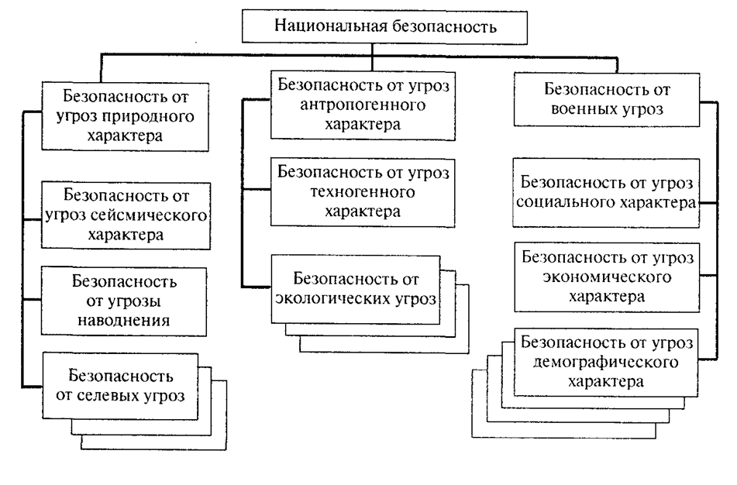
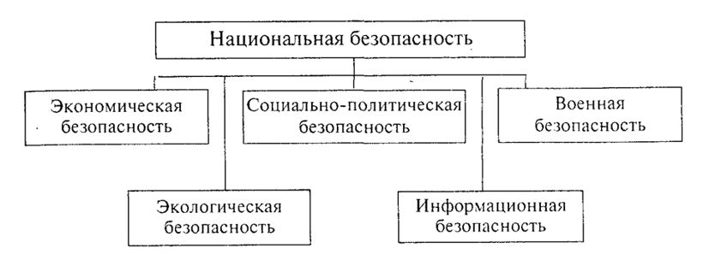

Рис. 1 Классификации видов НБ по сферам жизнедеятельности согласно литературным источникам [3-5]
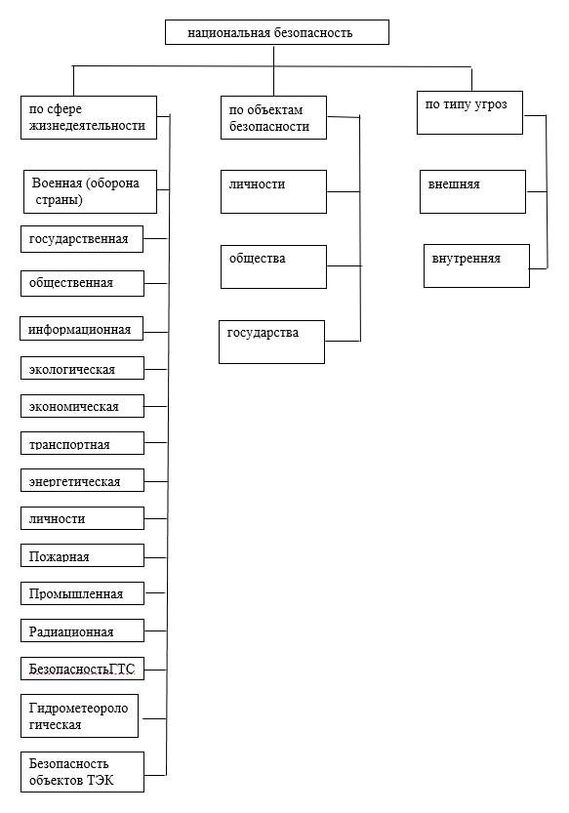
Рис. 2 Общая классификации видов НБ

В таблице 1 представлены определения видов безопасности согласно на настоящий момент действующим нормативным правовым актам.

Таблица 1 Определения видов безопасности

Признак | Определения согласно действующим нормативным правовым актам
 | национальная безопасность Российской Федерации (далее - национальная безопасность) - состояние защищенности личности, общества и государства от внутренних и внешних угроз, при котором обеспечиваются реализация конституционных прав и свобод граждан Российской Федерации (далее - граждане), достойные качество и уровень их жизни, суверенитет, независимость, государственная и территориальная целостность, устойчивое социально-экономическое развитие Российской Федерации.
по типу угроз | Внутренняя безопасность - защищенность федеральных интересов от внутренних угроз  внешняя безопасность - защищенность системы взаимоотношений всего мирового сообщества от угрозы дестабилизации обстановки, кризисов, вооруженных конфликтов и войн.
по сфере жизнедеятельности | военная безопасность - состояние защищенности жизненно важных интересов личности, общества и государства от внешних и внутренних военных угроз, связанных с применением военной силы или угрозой ее применения, характеризуемое отсутствием военной угрозы либо способностью ей противостоять.  государственная безопасность - состояние защищенности государственного строя, государственных органов, территориальной целостности государства, а также его суверенитета от внутренних и внешних угроз.  под общественной безопасностью понимается состояние защищенности человека и гражданина, материальных и духовных ценностей общества от преступных и иных противоправных посягательств, социальных и межнациональных конфликтов, а также от чрезвычайных ситуаций природного и техногенного характера.  информационная безопасность - состояние защищенности личности, общества и государства от внутренних и внешних информационных угроз, при котором обеспечиваются реализация конституционных прав и свобод человека и гражданина, достойные качество и уровень жизни граждан, суверенитет, территориальная целостность и устойчивое социально-экономическое развитие РФ, оборона и безопасность государства.  экологическая безопасность - состояние защищенности природной среды и жизненно важных интересов человека от возможного негативного воздействия хозяйственной и иной деятельности, чрезвычайных ситуаций природного и техногенного характера, их последствий.  экономическая безопасность - состояние защищенности национальной экономики от внешних и внутренних угроз, при котором обеспечиваются экономический суверенитет страны, единство ее экономического пространства, условия для реализации стратегических национальных приоритетов Российской Федерации.  транспортная безопасность - состояние защищенности объектов транспортной инфраструктуры и транспортных средств от актов незаконного вмешательства.  энергетическая безопасность - состояние защищенности экономики и населения страны от угроз национальной безопасности в сфере энергетики, при котором обеспечивается выполнение предусмотренных законодательством Российской Федерации требований к топливоснабжению и энергоснабжению потребителей, а также выполнение экспортных контрактов и международных обязательств Российской Федерации.  Личная безопасность -защищенность жизненно важных интересов общества, благодаря которой обеспечивается устойчивое развитие государства, это своевременное выявление, предупреждение и нейтрализация реальных и потенциальных угроз национальным интересам.  пожарная безопасность - состояние защищенности личности, имущества, общества и государства от пожаров.  промышленная безопасность опасных производственных объектов - состояние защищенности жизненно важных интересов личности и общества от аварий на опасных производственных объектах и последствий указанных аварий.  радиационная безопасность - состояние защищенности настоящего и будущего поколений людей от вредного для их здоровья воздействия ионизирующего излучения.  безопасность гидротехнических сооружений - свойство гидротехнических сооружений, позволяющее обеспечивать защиту жизни, здоровья и законных интересов людей, окружающей среды и хозяйственных объектов.  гидрометеорологическая безопасность - состояние защищенности жизненно важных интересов личности, общества и государства от воздействия опасных природных явлений, изменений климата.  безопасность объектов топливно-энергетического комплекса - состояние защищенности объектов топливно-энергетического комплекса от актов незаконного вмешательства.
по объек-там безопас-ности | Определения даны выше

Рекомендуемая нами классификация, составленная на основе действующих нормативных правовых актов, позволит более полно на правовой основе рассматривать раздел НБ при чтении лекций различных дисциплин в образовательных организациях.

Комплексная безопасность

Система обеспечения безопасности - совокупность, представляющая единую целостность, организационных, информационных, технических, административных и иных мер, направленных на своевременное выявление угроз интересам предприятия; на пресечение и предупреждение воздействий угроз.
Комплексная безопасность - состояние защищенности интересов предприятия от угроз, достигаемое путем реализации совокупности мероприятий, представляющей единую целостность, по обеспечению видов безопасности.
Система обеспечения комплексной безопасности — это совокупность, представляющая собой единую целостность организационных, информационных, технических, административных и иных мер обеспечения видов безопасности, направленных на своевременное выявление угроз интересам предприятия, а также на пресечение и предупреждение воздействий угроз.
Исходя из определения угрозы, данного в статье 3 Закона РФ "О безопасности", и основываясь на фундаментальных положениях теории национальной безопасности, под угрозой безопасности предприятия нами понимаются любые внешние и внутренние условия и факторы, оказывающие негативное воздействие на процессы функционирования предприятия и его развитие, а значит, требующие снижения своих количественных характеристик.
Комплексная безопасность образовательного учреждения — это комплекс организационно-технических мероприятий, осуществляемых уполномоченными должностными лицами во взаимодействии с органами власти, правоохранительными и иными структурами с целью обеспечения постоянной готовности образовательного учреждения к безопасной повседневной деятельности, а также к действиям в случае угрозы или возникновения чрезвычайных ситуаций.

Комплексная система безопасности – есть совокупность силовых, инженерно-технических, программно-аппаратных, организационных и правовых мер, для обеспечения безопасности объекта.
В систему безопасности входят:
контроль, управление доступом;
охранная сигнализация;
пожарная сигнализация;
охрана территории;
система оповещения;
видеонаблюдение.

Для обеспечения безопасности предприятия, все средства подразделяются на несколько групп: технические, организационные и программные.
Технические средства - меры по обеспечению контроля и видеонаблюдения за сотрудниками и другими лицами, находящимися на территории. Бывают активные и пассивные технические средства безопасности. Активные меры служат для поиска и задержания преступников. Пассивные меры – это конструкции, и устройства для создания преград на пути движения злоумышленников.
Организационные средства - специальные структурные подразделения, обеспечивающие безопасность предприятия.
К программным средствам относится привлечение к работе высококвалифицированных специалистов и работников. Это позволяет разрабатывать и внедрять более совершенные системы и методы, для обеспечения безопасности.
Правовые средства подразумевают не только использование государственных законов и актов, но и разработку локальных правовых актов по обеспечению безопасности.

Безопасность предприятия – это его защищенность от воздействия всех видов угроз.
Внешние и внутренние угрозы бывают потенциальные и реальные. Деятельность по обеспечению безопасности, это прогнозирование угроз, определение и реализация наиболее эффективных мер по их устранению. По видам угрозы делят на естественные (объективные) и искусственные (субъективные). Естественные угрозы вызываются стихийными природными явлениями (землетрясениями, наводнениями, ураганами). Искусственные угрозы вызваны деятельностью человека. Они имеют непреднамеренный или преднамеренный характер. Непреднамеренные (непредумышленные) угрозы вызываются ошибками. Субъектов этих угроз называют нарушителями. Субъектов преднамеренных (умышленных) угроз принято называть злоумышленниками.
К умышленным угрозам также относят:
физическое разрушение охраняемого объекта или каких-либо его элементов в результате терроризма, вандализма, хулиганства;
вывод из строя или разрушение систем жизнеобеспечения объекта;
создание помех для функционирования объекта (саботаж, забастовки);
кража материальных ценностей;
похищение информации путем контроля каналов передачи данных, негласной установки специализированных технических устройств;
хищение документов, цифровых носителей и различных отходов.

2. Безопасность предприятия. Система обеспечения комплексной безопасности. Анализ угроз и постановка задачи исследований.

Изучить презентацию https://ppt-online.org/496902

Форма текущего контроля

Проведение лабораторных работ (Практическая часть)
Необходимо изучить методические указания к лабораторным работам по ссылке
в тетради или на формате А4 подготовить Отчет по лабораторным работам дисциплины Комплексная безопасность (частично или полностью в зависимости от возможности магистранта провести лабораторные самостоятельно). Подготовиться к ответу на теоретические вопросы для собеседования.

Оформление проводится согласно МИ 01-02-2018 «Общие требования к построению и оформлению учебной текстовой документации»
http://zabgu.ru/files/html_document/pdf_files/fixed/Normativny'e_dokumenty'/MI__01-02-2018_Obshhie_trebovaniya_k_postroeniyu_i_oformleniyu_uchebnoj_tekstovoj_dokumentacii.pdf

Форма промежуточного контроля
Оценочные средства текущего контроля успеваемости

Примерные теоретические вопросы для собеседования
1. Дайте определения: линии связи, локальная сеть, шлюзы, сетевой администратор, Телекоммуникационные сети, коннектор.
2. Дайте классификацию линий связи.
3. Должна ли оплётка кабеля заходить под коннектор?
4.Что такое прокси сервер?
5. Для чего используют прокси серверы?
6. Используют ли прокси серверы для цензуры в сети интернет?
7.Для каких целей используют сетевые хранилища данных?
8. Возможно ли разграничение прав доступа пользователей к сетевому хранилищу данных?
9. Какова была причина отказа от массового использования протокола FTP?
10. Какие методы оконечивания витой пары коннектором (по цветам) существуют?
11. Сколько жил необходимо для скорости передачи данных в 1Гб/с

Оценочные средства промежуточной аттестации.

Перечень примерных вопросов для экзамена:
1.Основные понятия безопасности.
2.Уровни безопасности.
3.Классификация видов безопасности.
4.Комплексная безопасность
5.Безопасность предприятия.
6.Система обеспечения комплексной безопасности.

Учебно-методическое и информационное обеспечение дисциплины

Основная литература
Печатные издания
1.Воронов, Евгений Тимофеевич. Безопасность жизнедеятельности. Теоретические основы БЖД. Охрана труда: учеб. пособие. - Чита: ЧитГУ, 2010. - 390 с.: ил. - ISBN 978-5-9293-0488-0: б/ц.
2. Черемисов, Николай Семенович. Организация работы комиссий по предупреждению и ликвидации чрезвычайных ситуаций и обеспечению пожарной безопасности всех уровней: учебно-метод. пособие / под ред. Н.А. Крючка. - 3-е изд., стер. - Москва: ИРБ, 2008. - 248 с. - ISBN 978-5-89635-064-4: 450-00

Издания из ЭБС
1. Белов, Сергей Викторович. Безопасность жизнедеятельности и защита окружающей среды (техносферная безопасность) в 2 ч. Часть 1: Учебник / Белов С.В. - 5-е изд. - М.: Издательство Юрайт, 2017. - 350. - (Бакалавр. Академический курс). - ISBN 978-5-534-03237-6. - ISBN 978-5-534-03238-3: 107.29.
2. Белов, Сергей Викторович. Безопасность жизнедеятельности и защита окружающей среды (техносферная безопасность): Учебник / Белов С.В. - 5-е изд. - Computer data. - М.: Издательство Юрайт, 2016. - 702. - (Бакалавр. Академический курс). - ISBN 978-5-9692-1483-5. - ISBN 978-5-9916-3058-0: 1000.00.

Дополнительная литература

Печатные издания

1. Безопасность // Гражданская защита: Энциклопедия в 4-х томах. — Т. I. А—И. — М.: ФГБУ ВНИИ ГОЧС (ФЦ), 2015.

2. Военная доктрина Российской Федерации (утв. Президентом РФ 25 декабря 2014 г. N Пр-2976).

3. "Концепция общественной безопасности в Российской Федерации" (утв. Президентом РФ 14.11.2013 N Пр-2685).

4. Указ Президента РФ от 31.12.2015 №683 «О Стратегии национальной безопасности Российской Федерации» // СЗ РФ. 2016. №1 (Часть II). Ст. 212.

5. Указ Президента РФ от 05.12.2016 N 646 "Об утверждении Доктрины информационной безопасности Российской Федерации".

6. Указ Президента РФ от 13 мая 2017 г. № 208 “О Стратегии экономической безопасности Российской Федерации на период до 2030 года”.

7. Указ Президента РФ от 13 мая 2019 г. № 216 “Об утверждении Доктрины энергетической безопасности Российской Федерации”.

8. Федеральный закон от 09.02.2007 N 16-ФЗ (ред. от 02.08.2019) "О транспортной безопасности" (с изм. и доп., вступ. в силу с 30.01.2020).

9. Федеральный закон от 28.12.2010 №390-ФЗ (ред. от 05.10.2015) "О безопасности" // СЗ РФ. 2011. №1. Ст.2.

10.Общая теория национальной безопасности [Электронный ресурс]. Режим доступа:http://lineburg.ru/o/alrl/obhhaja_teorija_nac__bezopasnosti.html (дата обращения: 24.02.2020).

11. Научный журнал Пермского края [Электронный ресурс]. Режим доступа: http://www.jurvestnik.psu.ru/index.php/ru/vypusk-2-28-2015?id=2176 (дата обращения: 24.02.2020).

12. Этимология и семантико-правовое пересечнение понятий «Гражданская оборона» и «Национальная безопасность» [Электронный ресурс]. Режим доступа: https://cyberleninka.ru/article/n/etimologiya-i-semantiko-pravovoe-peresechenie-ponyatiy-grazhdanskaya-oborona-i-natsionalnaya-bezopasnost (дата обращения: 24.02.2020).

Заведующий кафедрой ТБ,
кандидат технических наук,
доцент
В.В. Звягинцев

